A C I M C E · P W A E B O O K G U I D E
讓閱讀成為相遇
《完整加註版奇蹟課程》PWA 電子書：使用手冊



從閱讀走向關係：給譯者、讀書會弟兄與新讀者的圖文指南
閱讀網址 https://ananda-sat-chit.github.io/acim-ce-zh-tw/

對應版本 V40.16（最後修正 2026-11-06）
編製日期 2026 年 11 月 6 日

ACIM CE 繁體中文版 PWA eBook 2026.11

快速開始｜三分鐘找到你的閱讀入口
收到連結後，可以直接閱讀；安裝並不是必要條件。以下三個步驟適用於手機、平板與電腦。
01 | 開啟電子書  點選網址或掃描 QR Code，進入《完整加註版奇蹟課程》繁體中文版。
02 | 開始探索  按「目錄」選擇章節；按「搜尋」輸入詞語並點選結果，即可跳到對應段落。
03 | 依需要安裝  若希望日後快速開啟，可在瀏覽器選單選「安裝應用程式」或「加入主畫面」。
閱讀網址
https://ananda-sat-chit.github.io/acim-ce-zh-tw/
掃描封面 QR Code 也能開啟相同網址。建議第一次連線時進入「更多」檢查離線資料；常用功能請參閱第 8～11 章。
依需求選讀
第一次接觸 | 第 6～8 章：開啟、安裝與基本操作
讀書會共讀 | 第 10～11 章：書籤、金句分享與英文對照
譯者與帶領人 | 第一部分：PWA、社群分享與 GitHub 發布
提醒：LINE 或 WeChat 內建瀏覽器可能限制朗讀功能，遇到此情形請改由 Chrome、Safari 或 Edge 開啟。
目 錄
第一部分 為什麼是 PWA：給譯者與讀書會的說明 1
1 導讀：從奇蹟的延伸到數位分享 1
2 PWA 是什麼：一個「可以安裝的網站」 3
3 三項技術的接力：PWA、OG 預覽與通訊平台 6
4 分享畫面示意：LINE、Facebook、X 8
5 GitHub 上的公共書房：無固定主機租金的分享 11
第二部分 使用手冊：從收到連結到成為每天的書 13
6 第一次接觸：點開連結的三種裝置 13
7 安裝成 App：Android／iOS／Windows／macOS 15
8 閱讀介面導覽 17
9 離線閱讀與版本更新 20
10 書籤：標記重點並與弟兄共享 22
11 金句分享與英文原典對照 23
第三部分 推薦文案範本 26
12 三種可以直接使用的推薦文案 26
附錄 技術補充與資料來源 27
附錄 A 看得懂的技術補充 27
附錄 B 常見狀況速查與資料來源 29

說明：本目錄由 Word 域代碼生成。若編輯後頁碼有異動，請在目錄上按右鍵並選擇「更新功能變數／更新域」，即可刷新頁碼。

第一部分 為什麼是 PWA：給譯者與讀書會的說明

1 導讀：從奇蹟的延伸到數位分享

1.1 從耶穌的邀請，到可以分享的閱讀入口
你會看到奇蹟透過我由你的雙手展現
《完整加註版奇蹟課程》 T-1:2
在《完整加註版奇蹟課程》的開篇，耶穌把奇蹟與我們願意伸出的雙手連在一起。這裡的「奇蹟」不應被誤解為技術本身具有超自然力量，也不是說分享一個網址就等於完成救恩；它首先指向心靈由恐懼與分裂轉向愛、寬恕與平安的改變。雙手則象徵這份內在轉變如何透過具體行動表達出來。從原典翻譯、註釋查核、電子書編排，到把有助於理解的文字分享給朋友，都可以成為這份心意的表達。這句話也是本手冊理解數位傳播的起點。[12]
若以「關係」作為閱讀的樞紐，這份延伸可以從三個彼此相連的方向來理解：與上主的關係，讓我們重新認識愛，學習祈禱與信賴；與耶穌的師徒關係，讓我們不只閱讀他的話，也在每日操練中邀請他同行，學習他的眼光與回應；與弟兄的關係，則讓我們在聆聽、分享、寬恕與共同查證中，把所領會的愛帶入生活。三者不是互相取代的道路，而是同一學習歷程中相互照亮的面向。[13][14]
在這個視角下，一體與關係不必被視為彼此對立：我們與上主的一體，不必被簡化為關係不再重要；與耶穌的師徒關係，不是以他取代上主；與弟兄的一體，也不是抹除彼此在具體處境中的需要，而是學習不再以分裂、特殊性與攻擊來定義彼此。這是本手冊採取的關係性閱讀視角，並非把個人詮釋當作定論；遇到形上學或詞義上的問題，仍應回到《課程》正文、註文與相關出處自行辨析。
這也呼應《奇蹟課程》對聖靈工作的理解。人在世間熟悉的語言、關係、時間與種種形式，都可以被賦予不同於分裂與攻擊的新用途，成為學習寬恕、重新認識彼此的媒介。聖靈不是要求我們先擺脫所有日常工具才開始學習，而是幫助我們改變使用它們的目的。若原本用於競爭、吸引注意或堆積資訊的技術，轉而用於清楚傳達、共同查證、尊重差異與服務讀者，形式雖然未變，所承載的方向卻已不同。[10][11]
這套 PWA 電子書的開發，也具有當代技術環境的鮮明特色。隨著生成式人工智慧迅速進步，程式撰寫、介面設計、問題分析與反覆修改，都可以透過 AI 協作大幅降低技術門檻，使原本複雜的構想得以逐步化為可供閱讀的應用程式。然而，AI 參與的是技術實作，不是課程真理的來源，更不能代替聖靈的指引。譯文與註釋仍需人工核對，程式需要測試，功能與效能需要實際檢驗，分享者亦必須對內容及讀者負責。AI 可以協助完成工作，卻不能替人決定工作的心念。
當開發的出發點是讓更多願意學習的讀者方便接觸課程，技術便有了清楚的服務方向。一則 LINE 訊息能將閱讀入口送到遠方；Open Graph 分享預覽使尚未接觸課程的人先了解內容；PWA 讓同一個網址在手機、平板與電腦上使用；全文搜尋、段落連結、註釋查閱與離線閱讀，則幫助讀者在自己的步調中深入探索。數位工具所做的是減少接觸與交流的阻礙；真正使關係逐漸深化的，仍是人是否願意祈禱、邀請耶穌同行、聆聽弟兄，並把所學帶入生活。連結是入口，不是關係本身；功能是輔助，不是救恩的替代。
回到閱讀的實際需求，過去介紹一本書常須提供書名、購買方式，或傳送 PDF 檔案；檔案多次轉寄後，版本不易一致，後續修訂也難以送達。現在，讀者只要取得一個固定網址，就能閱讀《完整加註版奇蹟課程》的正文、學員練習手冊、教師指南、術語解說與附錄小品，並使用全文搜尋與逐章註釋。同一個入口，讓閱讀、查閱與弟兄之間的交流有了更便利的起點。
這個閱讀入口以網站為基礎，卻具備接近 App 的使用體驗：手機可加入主畫面，電腦可使用獨立視窗；完成所需資源的快取後，也能在沒有網路時閱讀已保存的內容。這項技術稱為 PWA (Progressive Web App，漸進式網頁應用程式)。本手冊對應的電子書版本為 V40.16，最後修正時間為 2026-11-06 02:34。
本手冊從這份延伸與分享的初衷出發，再逐步介紹 PWA 的原理、Open Graph 分享預覽的機制、LINE／Facebook／X 上的呈現方式，以及 GitHub Pages 提供的公開閱讀入口。第二部分從讀者的實際操作出發，圖解開啟、安裝、閱讀、離線、更新、書籤備份與金句分享。第三部分提供不同情境的推薦文案，協助分享者用合宜的方式開啟對話。相關技術細節則置於附錄，供有興趣的讀者進一步查閱。

1.2 本手冊怎麼讀
如果您是譯者或讀書會帶領人，建議先讀第一部分，了解這套電子書的設計初衷、分享預覽與版本更新方式，再翻到第 12 章取用推薦文案範本；如果您是新讀者，直接從第二部分第 6 章開始，照著畫面一步步做即可。無論是否安裝，任何人都可以先從一個段落開始閱讀；本手冊提供的是入口與使用方法，不是要求每位讀者採取相同的學習步調。技術細節集中在附錄 A，不影響一般閱讀。書中的應用程式畫面有兩種來源：一種是實際拍攝的畫面（於 2026 年 11 月 6 日對 V40.16 線上版本擷取），另一種是教學用擬真模擬（例如各社群平台的分享卡片、各作業系統的安裝選單，因平台版本眾多且無法逐一實機截圖）。兩者的來源都會在圖說中標明，請以實際裝置呈現為準。 若希望立即上手，可先參閱目錄前的「快速開始」頁。

2 PWA 是什麼：一個「可以安裝的網站」

2.1 先讀到書，再把書帶回家
把 PWA 想成一座「隨開隨讀的圖書館」：您不需要先辦證（註冊帳號）、不需要先下載整櫃的書（安裝程式），推門進去（點開網址）就能讀。讀了幾天覺得值得常來，才把圖書館的借書證放進口袋（加入主畫面），從此一按圖示就到，甚至把常讀的幾櫃書複印回家（離線快取），沒有網路也照樣翻閱。
「漸進式」三個字，說的正是這種先使用、後安裝的彈性：同一個網址，在功能簡單的瀏覽器裡就是一個好用的閱讀網站；在支援較完整的瀏覽器裡，它會逐步增加安裝、離線、獨立視窗等能力。功能依瀏覽器、作業系統與網站設定而異，不代表每一種 PWA 都具有完全相同的功能，也不代表所有裝置都能使用全部能力（MDN, Progressive Web Apps）[1][2]。
對讀者而言，最重要的實際差異有三項。第一，取得門檻低：不必到應用程式商店搜尋、下載，一則訊息裡的連結就是開始閱讀的入口。第二，同一網址持續提供目前發布的版本：譯者修訂後，讀者連線時可取得新版，並依更新提示套用，不必重新接收整份檔案。第三，支援時可安裝成 App：從主畫面圖示開啟、使用獨立視窗，並在事先完成快取後離線閱讀。

2.2 與紙本、PDF、一般 App 的比較
表 1｜四種閱讀形式的取得與流通特性
形式 | 取得方式 | 更新與分享特性
紙本書 | 購買、借閱、實體傳遞 | 閱讀體驗穩定；需個別流通，修訂通常依賴新印次。
PDF 電子檔 | 下載或接收檔案 | 可離線保存；但已轉寄的舊版不會自動修正，檔案愈傳愈亂。
原生 App | 由應用程式商店安裝 | 整合性強、可自動更新；需要商店帳號與下載流程，各平台要各自上架。
PWA 電子書 | 點開網址即可開始 | 同一公開入口、跨裝置閱讀；支援時可安裝與離線，更新由網址端統一送達。
PWA 並非要取代紙本書——紙本在聚會共讀、劃線批註與面對面交流上的價值無可取代；它也不是「把 PDF 放上網頁」而已。它的價值在於提供一個可維護、可被分享、適合查找的持續閱讀環境：譯者修訂一處註釋，讀者連線並更新後即可查閱修訂內容；讀者想找一個詞，全書搜尋能協助定位。工具讓文本更容易抵達，真正的理解仍需透過上下文閱讀、原典對照與彼此交流逐步形成。

2.3 發展背景：從超連結到可安裝的網路閱讀
這套傳播模式不是單一技術的發明，而是網際網路、行動裝置、社群平台與瀏覽器能力逐漸成熟後的結果。以下時間軸整理了幾個關鍵節點，幫助弟兄理解：我們今天覺得「很自然」的體驗，其實是二十多年累積而來。
表 2｜網路閱讀與 PWA 的發展時間軸
時期 | 發展重點 | 對閱讀與分享的意義
1990 年代 | 全球資訊網（WWW）與超連結 | 透過網址跨地域取得文件與資訊。
2000 年代 | 電子書、網路社群、智慧型手機 | 書籍逐步脫離單一紙本載體。
2010 年 | Open Graph 協定發布 | 網址貼到社群後可顯示封面、標題與簡介 [5]。
2015 年 | PWA 概念提出 | Frances Berriman 與 Alex Russell 推廣「漸進式網頁應用程式」，網頁保留連結特性的同時具備 App 體驗 [4]。
2018 年前後 | 主要瀏覽器支援 Service Worker | 離線快取等網站功能趨於成熟 [3]。
2023 年 | iOS／iPadOS 16.4 起強化支援 | Apple 行動裝置上的主畫面網頁 App 功能改善 [7]。
2026 年 | 本專案的 PWA 電子書實際應用 | 以固定網址串接全文搜尋、註釋查閱、離線閱讀與社群分享。

2.4 為什麼適合《奇蹟課程》的讀者
讀書會的交流從來不只發生在實體聚會。課前預習、課後查找、不同地域成員的討論、向尚未接觸課程的朋友介紹，都可能經由通訊軟體延續。讀者分享一段觸動自己的文字時，不一定要附上完整結論；也可以先說明它讓自己想到什麼，再提出一個開放問題，讓弟兄有空間從各自的處境回應。關係性的學習不是把同一種理解傳給所有人，而是一起回到文本，彼此聆聽並探索。
另一方面，長篇且註釋豐富的內容特別需要工具：目錄幫助定位、全文搜尋幫助查詢、註文面板幫助查證，段落深連結則讓大家能回到同一處文本。這些功能使分享之後的第一步從「取得檔案」變成「開始閱讀與探索」。搜尋結果是定位線索，不是自動生成的結論；理解一個詞或一段教導，仍應回到前後文、相關註文與英文原典交互參照。
對這套課程的讀者而言，這份設計的意義不只是讓更多人安裝 App，而是保留接觸與學習的自由。收到連結的人可以現在閱讀，也可以留待日後；找到有幫助的段落，可以自行保存或分享。分享者不必要求對方認同自己的理解，讀者也不必因為收到連結就承諾安裝或持續使用。技術不能代替心靈的選擇，卻可以使邀請更加溫和、容易抵達。

3 三項技術的接力：PWA、OG 預覽與通訊平台

3.1 電子書的四個基礎
第一，公開網址與 HTTPS 加密連線。讀者用一般瀏覽器開啟網站，內容經加密傳輸；本書由 GitHub Pages 提供公開入口（ananda-sat-chit.github.io）。第二，Web App Manifest。一份告訴瀏覽器「這個網站安裝之後該長什麼樣」的設定檔：應用程式名稱（完整加註版奇蹟課程）、短名稱（奇蹟課程CE）、圖示、顯示模式（standalone，安裝後像獨立 App）等 [2]。
第三，Service Worker 與快取。這是一支在瀏覽器背景工作的腳本，負責資源的快取、離線供應與版本管理。本書的 Service Worker（sw.js）採版本化快取架構，目前版本 v40.16，每個版本都以 SHA-256 指紋驗證，確保讀者手上的書與譯者發布的書完全一致 [3][9]。第四，閱讀介面本身。目錄、搜尋、註文、字級、深色模式、朗讀（TTS）等，這些是讀者每天真正觸摸到的部分，第二部分將逐項圖解。

3.2 Open Graph：為什麼網址會變成一張卡片
把網址貼進 LINE、Facebook 或 X 時，訊息裡會自動長出一張帶著封面圖、書名與簡介的卡片。這不是通訊軟體猜的，而是網頁頭部（HTML head）的一組 Open Graph 標籤（OG Meta Tags）在說明自己：og:title 告訴平台書名、og:description 告訴平台一句話簡介、og:image 指向那張 1200×630 的分享預覽圖。平台的伺服器讀到這些標籤後，為該網址生成「分享卡片」。以 LINE 為例，其官方開發者文件即明確指出，聊天中的網址預覽會讀取這三項標記 [6]。
要區分的是：預覽卡片是海報，不是書。分享圖的任務是在滑動的訊息流裡，讓人一秒認出「這是哪本書、值得點👇」。點擊卡片之後，讀者才會進入真正可搜尋、可翻閱的 PWA 電子書。一張好的分享圖不必塞進所有功能，能清楚交代書名與用途，就是它的全部工作。

3.3 本書的 OG 設定實錄
以下是 2026 年 11 月 6 日自線上版 V40.16 實際讀取的 OG 標籤內容，可直接作為日後各平台分享時的對照依據：
表 3｜完整加註版奇蹟課程 V40.16 的 Open Graph 標籤（2026-11-06 實測）
標籤 | 實際內容
og:title | 完整加註版奇蹟課程
og:description | 支援全文搜尋、註釋查閱及離線閱讀，隨時隨地探索奇蹟課程。
og:image | https://ananda-sat-chit.github.io/acim-ce-zh-tw/og-share-20261104.png（1200×630 PNG）
og:url | https://ananda-sat-chit.github.io/acim-ce-zh-tw/
og:type / og:locale | book / zh_TW
twitter:card | summary_large_image（X 平台採大圖卡片樣式）

圖 1｜本書真實的 OG 分享預覽圖 og-share-20261104.png（GitHub Pages 實際檔案）
這張圖與本書封面同一血統：紫金配色、金色百合、右側平板與手機呈現閱讀介面，以及「這是一個可以真正開始閱讀、搜尋、探索的完整中文世界」的標語。圖片下方置有「立即探索」按鈕的視覺引導——它的任務不是在圖上被按到，而是讓整張圖看起來值得一點👇。 本表的 og:image 用於社群分享預覽；manifest.json 中的 screenshots 欄位則服務於安裝體驗，兩者功能不同，毋須使用相同檔名。日後修訂時應分別確認檔案連結有效。

3.4 一則推薦如何長成一條傳播鏈
把分享一個網址拆開來看，其實有五個階段，各有不同的角色。理解這條傳播鏈，譯者與讀書會就能知道自己在哪一環出力最有意義：我們負責提供可靠的內容、友善的入口與一份真誠邀請；平台負責傳遞訊息，至於讀者何時開啟、是否繼續閱讀，則由他自己決定。這條鏈不是追逐流量的漏斗，而是讓關係有機會逐步展開：訊息打開入口，閱讀帶來理解，提問與聆聽促成交流，而生活中的實踐讓所學有機會延伸。
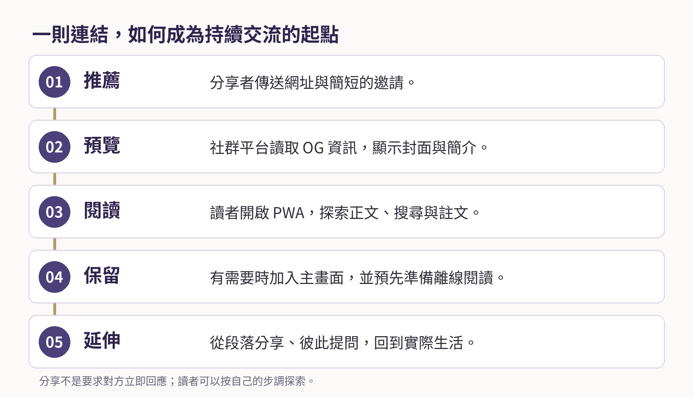
圖 2｜從推薦到延伸的五階段傳播鏈（本手冊繪製）
小提醒｜傳播鏈每一環都可能「斷線」
平台可能因快取、網路或版本而只顯示純連結；接收者也可能點開後暫時離開。這些都是正常現象，不代表分享失敗。傳播鏈的價值在於「讓願意的人有路走進來」，而不是保證每則訊息都開花。

4 分享畫面示意：LINE、Facebook、X

4.1 LINE 群組：最接近讀書會日常的舞台
對多數弟兄而言，LINE 是第一現場。分享時可以先用一兩句說明自己為何想分享，或提出一個真誠、開放的問題，再單獨貼上網址；平台若順利讀取 OG 標籤，便會生成卡片，呈現封面圖、書名、簡介與網址。卡片是初次問候，點擊後的閱讀、回應與彼此聆聽，才是關係得以延伸的地方。若平台只顯示純網址，也不代表分享失敗；重點仍是一份清楚而不催促的邀請。

圖 3｜LINE 群組分享擬真畫面：訊息＋OG 卡片（教學用擬真模擬，非實機截圖）

4.2 Facebook 與 X：公開推薦的兩種版面
Facebook 適合需要完整脈絡的公開介紹：貼文文字可以說明這套電子書的緣起、功能與使用建議，下方再帶出 OG 卡片；社團貼文的留言區也常成為疑問與回應的聚集地。X 則以簡短訊息配上大圖卡片見長，適合對外發布新版本、新功能的消息。兩者讀取的都是同一組 OG 標籤，只是版面各自裁切。

圖 4｜Facebook（左）與 X（右）的分享卡片擬真（教學用擬真模擬，非實機截圖）

4.3 分享時要知道的五件事
一、縮圖有快取。平台會保存第一次抓到的預覽；日後換了新圖，舊縮圖可能還留在對話裡一段時間，讀者以點開後的實際網站為準。二、內建瀏覽器不完全。LINE、WeChat 開連結常用內建瀏覽器，朗讀等功能可能受限；本書已內建偵測，分享連結會附上 openExternalBrowser 參數協助引導，讀者也可從選單改用系統瀏覽器開啟。三、不是每個版位都能點。限時動態、圖片貼文等位置可能不支援直接點擊網址，必要時引導到個人簡介連結或提供 QR Code。四、文字先說人話。「這是可以直接點開閱讀的完整繁中電子書」比任何技術名詞都有用。五、尊重收訊的人。一對一誠懇推薦，勝過群組裡反覆轟炸；推薦的核心是讓對方有自由了解的機會。

5 GitHub 上的公共書房：無固定主機租金的分享

5.1 這本書住在哪裡
這套電子書的原始檔案，公開存放於 GitHub 儲存庫（github.com/Ananda-Sat-Chit/acim-ce-zh-tw），並透過 GitHub Pages 服務對外發布——這是 GitHub 提供的免費靜態網站託管，網址即 ananda-sat-chit.github.io，自帶 HTTPS 加密。譯者把修訂後的檔案上傳（commit）到儲存庫，平台就自動把新版送上線；不需要租用主機、不需要管理伺服器，也沒有每月帳單。
「靜態網站」是零成本的關鍵：書的內容以檔案形式存放，讀者開啟時直接下載，過程中沒有資料庫查詢、沒有會員系統在背後運轉。對一本需要長期、穩定、免費地被任何人讀到的書來說，這是最樸素也最可靠的架構。

5.2 零成本對譯者與讀書會的意義
本專案透過 GitHub Pages 提供公開閱讀入口，目前不必自建伺服器，也沒有固定的主機租金。對希望長期提供免費閱讀的譯者與讀書會而言，這大幅減輕經費負擔；同一個網址即可持續發布修訂後的內容，不必一再轉寄大型檔案。不過，無固定主機支出不等於完全沒有維護成本：譯文校訂、程式調整、版本管理、測試與著作權確認，仍需要持續投入時間與心力。共同維護一個閱讀入口，也是對讀者信任與彼此學習關係的照顧。
生成式 AI 的加入，進一步降低了技術開發的門檻。它可以協助將需求轉化為程式、分析錯誤與提出修改方向；而版本是否正確、不同裝置是否能順暢使用，仍必須透過人工檢查與實際測試確認。這也提醒我們：技術讓分享更容易實現，卻不能代替譯者對內容的慎重，也不能取代分享者對讀者的尊重。
免費服務也有其邊界：GitHub Pages 的使用條件、容量與流量限制可能調整，公開網站亦須保留原始檔、備份與版本記錄。長期維護的目標不是保證任何平台永遠免費，而是以可持續、可查核的方式，守護讀者對這個閱讀入口的信任。

5.3 一個版本的旅程：從修訂到讀者手上
下圖串起 V40.16 從譯者書桌到讀者掌心的完整旅程。讀者不需要每次手動下載整本書；新版可在背景下載，完成後顯示更新提示，再由讀者點按套用。這是 PWA 相對於分散轉寄 PDF 的主要便利：同一入口可以持續提供新版，讀者也能確認自己使用的版本；但更新仍有下載、套用與裝置快取等條件，並不是遠端強制收回每一份舊版。
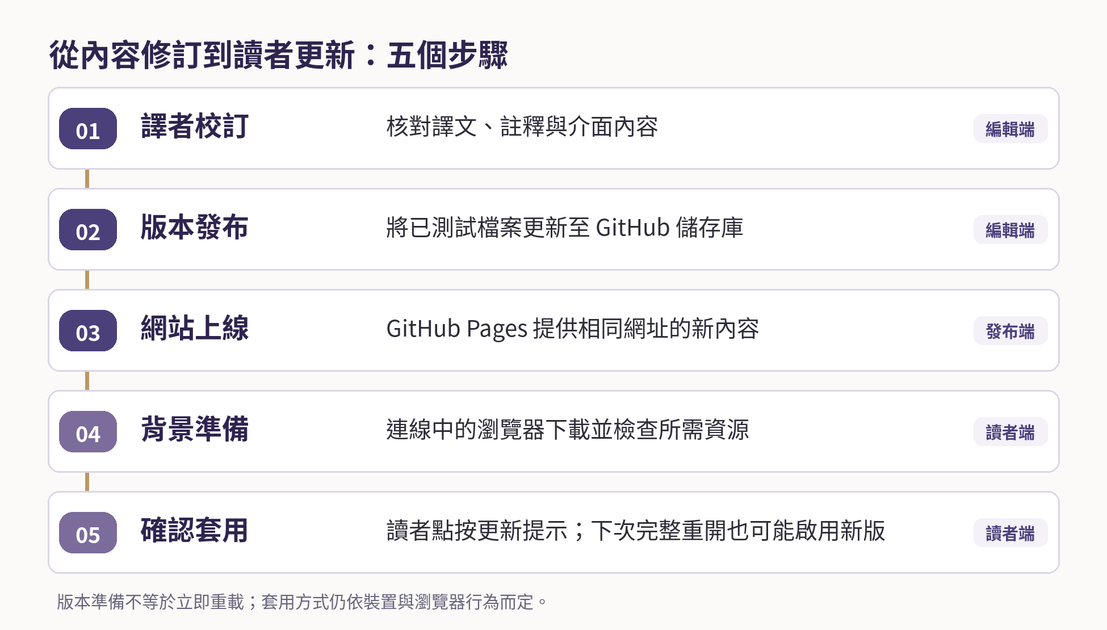
圖 5｜版本更新的旅程：從譯者修訂到讀者點按套用（本手冊繪製）
給譯者｜把版本號當成對讀者的承諾
本書已在多處一致標示版本：sw.js 的 CACHE_VERSION、頁面 meta 標籤、目錄與字級面板中的版本標籤（V40.16）、以及書籤匯出檔內的 bookVersion 欄位。日後每次發布同步更新這些位置，讀者回報問題時就能一句話核對「您手上是哪一版」。

第二部分 使用手冊：從收到連結到成為每天的書

6 第一次接觸：點開連結的三種裝置

6.1 電腦：側欄目錄與大畫面
在電腦瀏覽器（Chrome、Edge、Safari 均可）開啟網址後，左側是完整的書籍目錄與搜尋框，右側是書頁內容；畫面右緣另有一列浮動按鈕，提供朗讀、字級、明暗切換、目錄與書籤等常用功能。這個版面適合查經式的深讀：左手目錄跳章，右手細讀正文，註文一鍵展開。
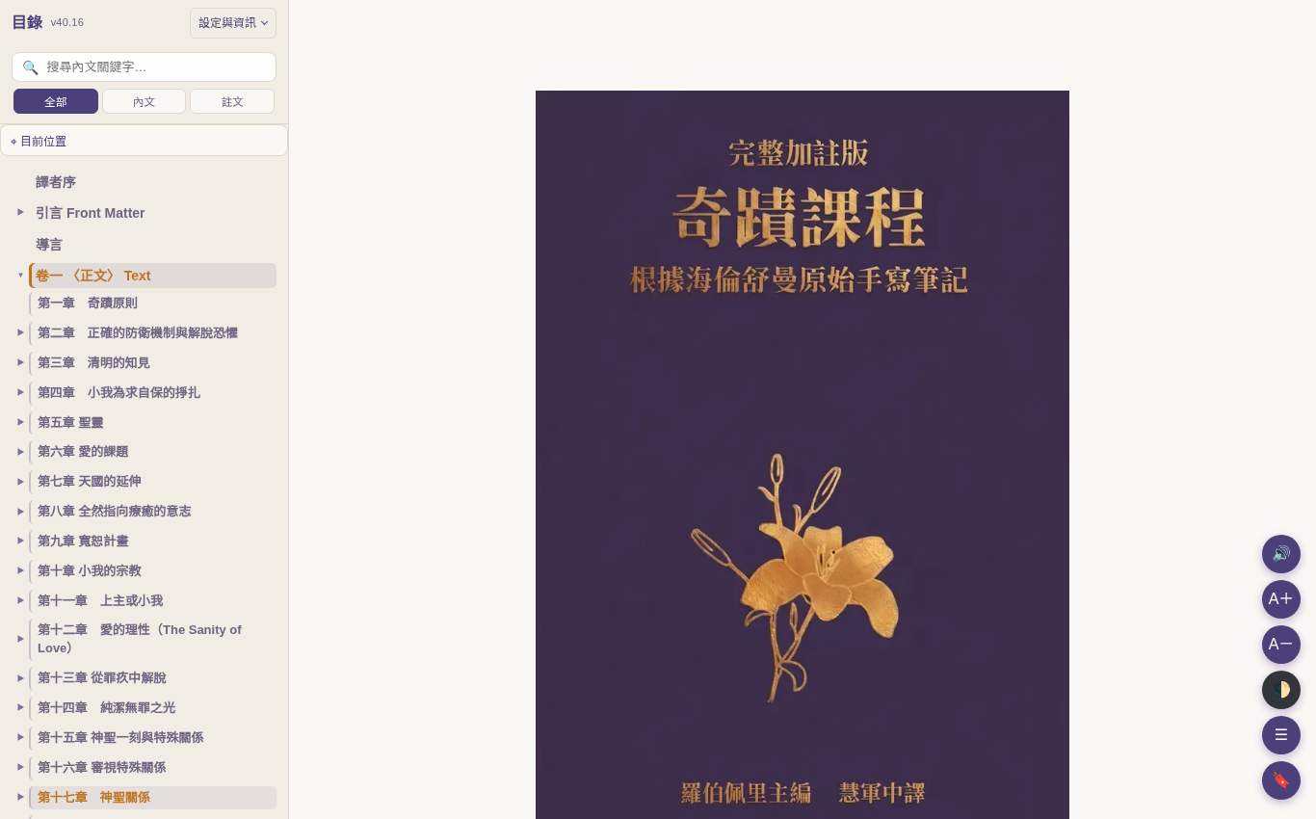
圖 6｜電腦版閱讀介面：左側目錄、右側書頁、右緣浮動工具（V40.16 網頁擷取）

6.2 平板：介於書與書架之間
平板（直向或橫向）保留側欄目錄，書頁排版則更接近紙本的呼吸感；無論在沙發上靈修或聚會中查閱，字級與行距都足以長時間閱讀。若經常使用，同樣可以安裝到主畫面，開啟後即為獨立視窗，不會被瀏覽器的網址列佔去空間。
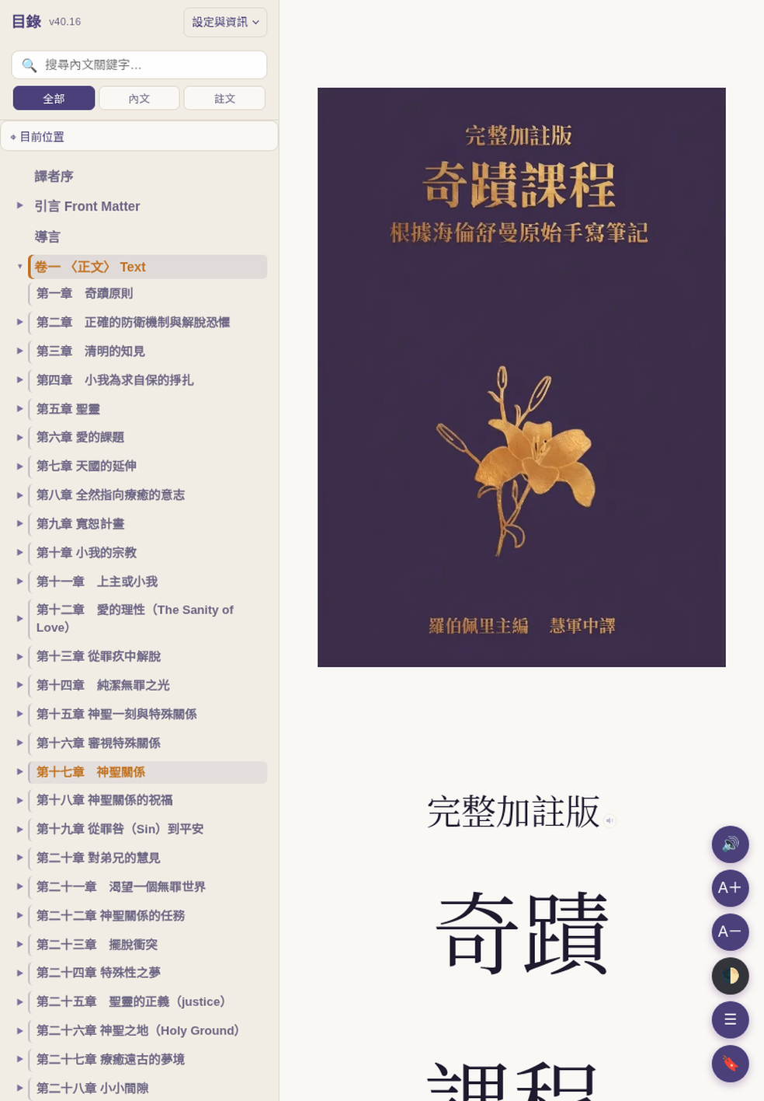
圖 7｜平板版閱讀介面（V40.16 網頁擷取）

6.3 手機：一格一景的口袋書
手機版將五個主要功能收進底部導覽列：目錄、搜尋、書籤、字級、更多。首次開啟時，畫面底部會出現「將此書加入主畫面，隨時離線閱讀」的安裝橫幅——這是一項方便日後使用的邀請，不是閱讀的必要條件。若暫時不想安裝，點右側的 × 關閉橫幅，仍可繼續閱讀。
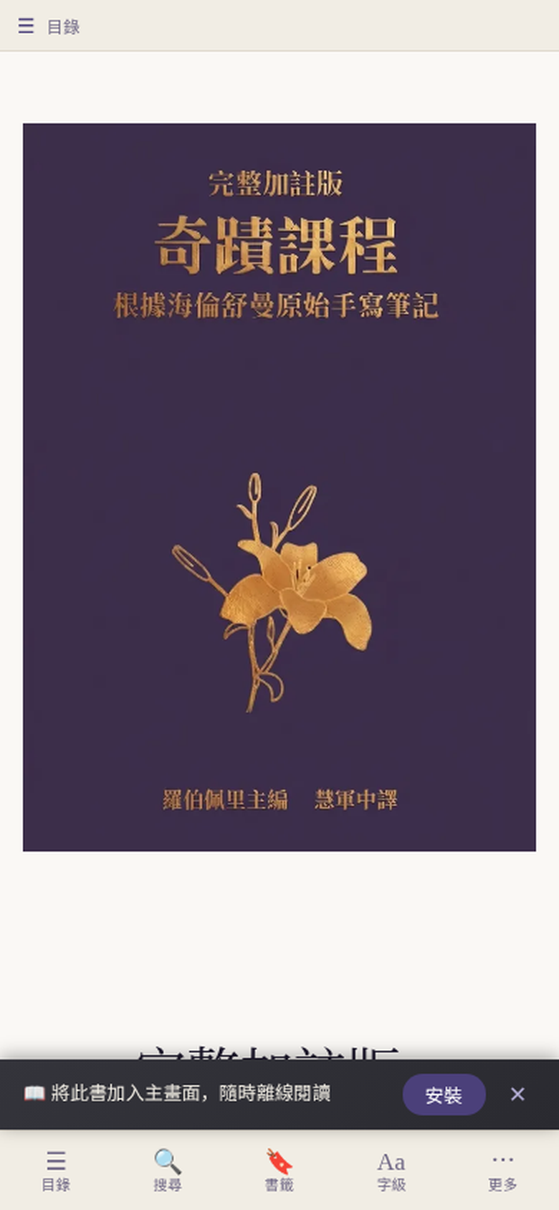
圖 8｜手機版首頁與底部安裝橫幅（V40.16 網頁擷取）

7 安裝成 App：Android／iOS／Windows／macOS

7.1 安裝前的小觀念
「安裝」在這裡的意思，不是下載一個安裝檔，而是請瀏覽器把這個網站放進裝置的主畫面（或電腦的應用程式清單），並賦予它 App 的待遇：獨立視窗、自己的圖示，以及在支援且完成快取時的離線能力。安裝與否不影響閱讀；對每天使用的弟兄，安裝後通常更方便。以下步驟以常見的瀏覽器為例，實際選單名稱可能因瀏覽器版本而略有差異 [2]。

7.2 Android 手機與平板
用 Chrome 開啟電子書網址後，點右上角的 ⋮ 選單，再點 「安裝應用程式」（部分版本顯示為「加入主畫面」），確認後桌面就會出現「奇蹟課程CE」圖示。之後從圖示開啟，即是無網址列的獨立閱讀視窗。

7.3 iPhone 與 iPad
iPhone／iPad 請使用 Safari 開啟網址（iOS／iPadOS 16.4 起強化支援主畫面網頁 App [7]），點下方工具列的分享按鈕（□↑），在選單中選「加入主畫面」，命名後按「加入」。主畫面上就會出現本書的紫色圖示，從這裡開啟即可使用獨立的網頁 App。
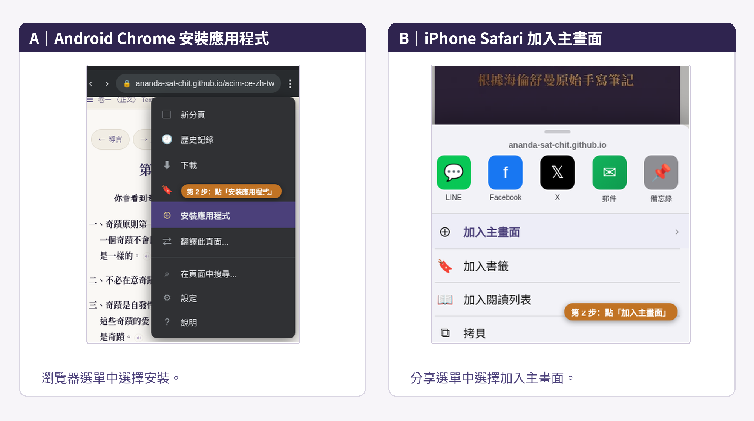
圖 9｜Android Chrome 安裝選單（左）與 iOS Safari 加入主畫面（右）（教學用擬真模擬，非實機截圖）

7.4 Windows 電腦
在 Edge 或 Chrome 開啟網址後，網址列右側會出現 ⊕（安裝）小圖示；點它並確認，書就會以獨立視窗安裝，並在開始功能表與工作列建立捷徑。若未看到 ⊕ 圖示，也可從瀏覽器主選單（⋯ 或 ⋮）裡找「應用程式→將此網站安裝為應用程式」或「投放、儲存與分享→安裝頁面為應用程式」。
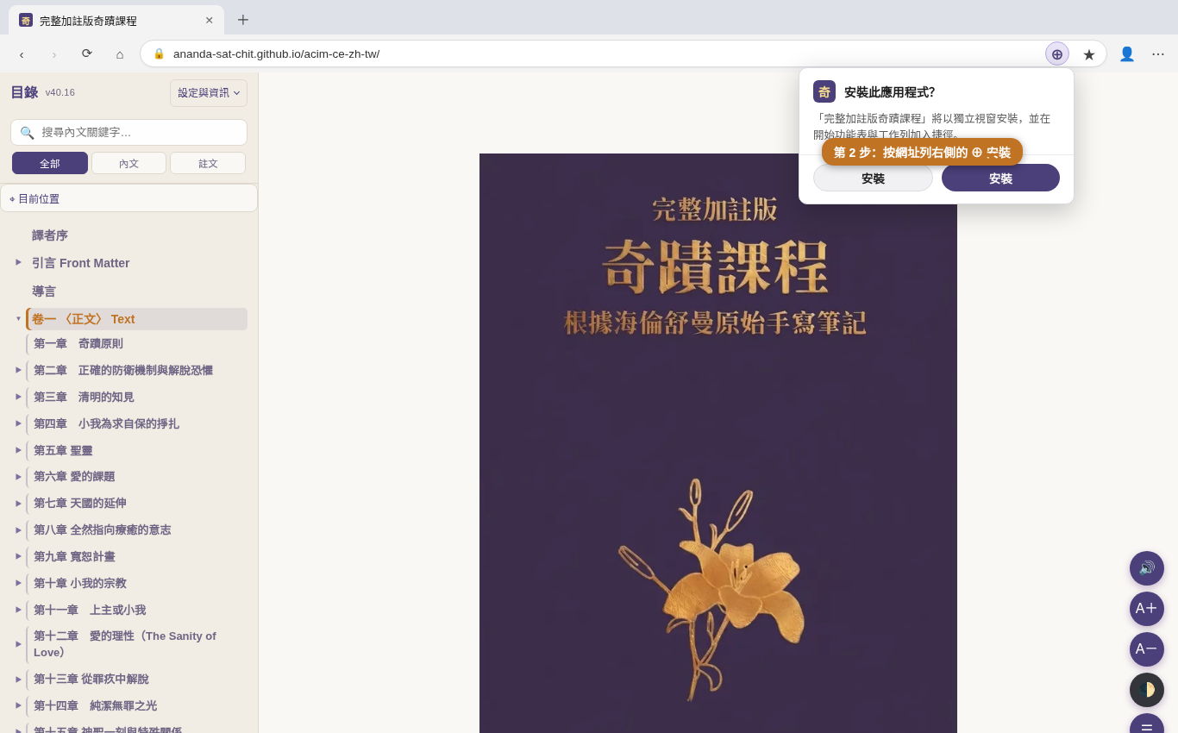
圖 10｜Windows（Edge）網址列安裝：⊕ 圖示與安裝確認（教學用擬真模擬，非實機截圖）

7.5 macOS 與安裝之後
Mac 上以 Chrome 或 Edge 開啟同樣會出現 ⊕ 安裝圖示；以 Safari 開啟則可從「檔案」選單選「加入 Dock」，把書常駐在 Dock 上。安裝完成後，各平台都會多一項好處：manifest 中的 「繼續閱讀」捷徑會記住您上次的位置——長按手機圖示（或對桌面捷徑按右鍵）即可直接跳回上次閱讀處。
小提醒｜安裝卡住了怎麼辦
若選單裡找不到安裝選項，通常有三個原因：瀏覽器不支援（換 Chrome／Edge／Safari 試試）、已經安裝過（找一下主畫面），或以「訪客／無痕視窗」開啟（改用一般視窗）。安裝從來不是必須——任何時候用瀏覽器開網址，都能讀到完整的書。

8 閱讀介面導覽

8.1 五個主要入口
手機版底部導覽列的五顆按鈕，幾乎涵蓋了所有日常操作：目錄（章節導航與書內搜尋）、搜尋（全書全文檢索）、書籤（短按加入／移除書籤，長按半秒開啟書籤清單）、字級（放大縮小字體、切換深色亮色、回到頂部）、更多（設定與資訊，含顯示模式、離線資料、資料備份匯出匯入）。桌機與平板則把同樣的功能放在側欄與右緣浮動按鈕。

8.2 目錄與搜尋
點開目錄，全書結構一目了然：譯者序、引言、卷一〈正文〉三十一章、卷二〈學員練習手冊〉（上篇／下篇）、卷三〈教師指南〉、術語解說與附錄；各卷可展開至章與節，也可直接按「目前位置」跳回正在讀的地方。搜尋支援全文檢索，可切換「全部／內文／註文」範圍；以「平安」為例，全書命中 801 個段落，關鍵字以黃底標示，點擊結果即跳至原文位置。搜尋能幫助我們找到相關段落，但不要只憑單一命中就下結論；仍要讀回上下文，必要時對照註文與英文原典。
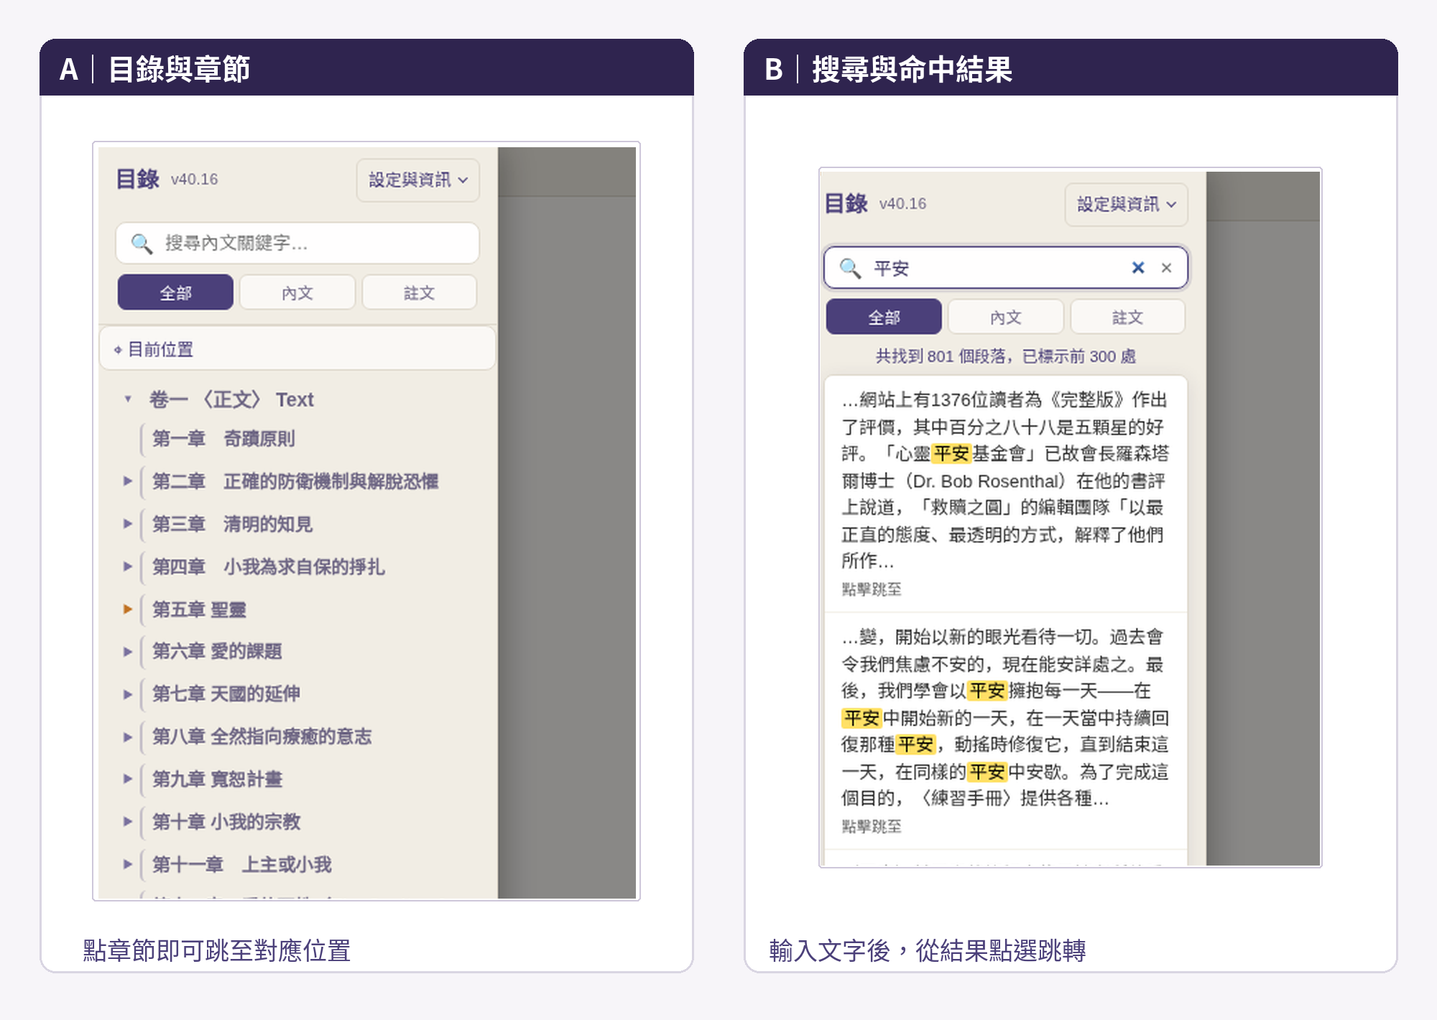
圖 11｜目錄樹（左）與全文搜尋結果（右）（V40.16 網頁擷取，搜尋例詞「平安」）

8.3 註文與字級
本書的一項重要特色是逐章加註。正文中的上標編號即是註文入口，點擊後畫面下方滑出註文面板，顯示該註完整內容，也可直接朗讀這則註文；讀完點 ✕ 收合，閱讀位置不會跑掉。註文可以補充詞義、背景與相關出處，是協助理解的路標，但不應取代正文，也不必成為結束討論的裁決。遇到疑問時，可將正文、註文、英文原典及相關段落交互對照，再形成自己的理解。字級按鈕則提供 A−／A+ 逐步調整字體大小、深色／亮色切換與回到頂部；面板上方同時顯示目前版本號（V40.16），讓您隨時確認手上是哪一版。
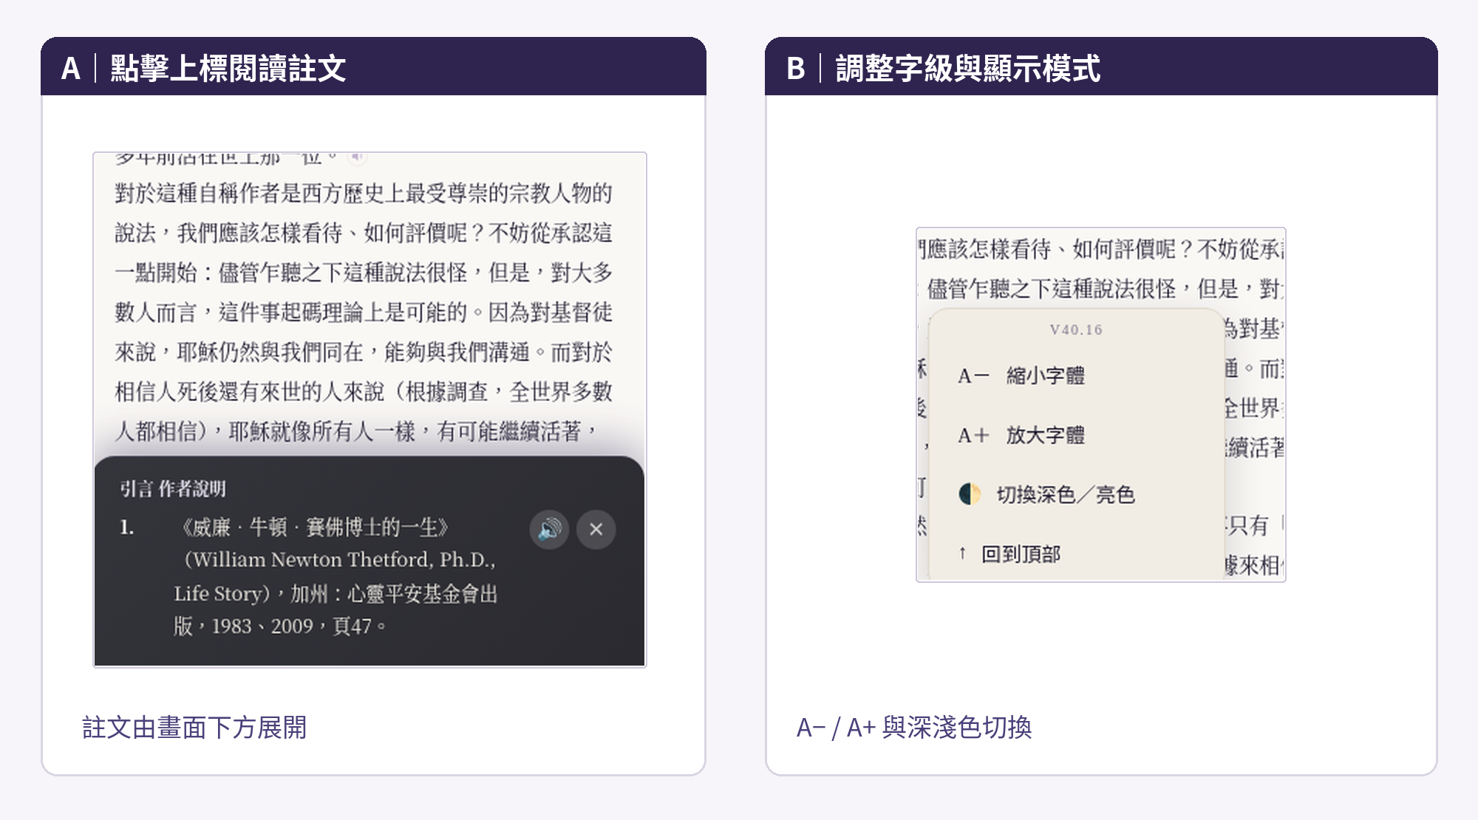
圖 12｜註文面板（左）與字級／明暗面板（右）（V40.16 網頁擷取）

8.4 深色模式與朗讀（TTS）
深色模式為夜間與低光源環境準備：整書轉為深底亮字，可手動切換，也可跟隨系統自動變換（在「更多→顯示模式」中設定）。朗讀功能（文字轉語音，TTS）在每段正文旁都有「朗讀此段」按鈕，電腦版右緣也有朗讀入口；啟動後可暫停、停止、切換男女聲與調整語速，適合通勤與視覺疲勞時使用。
朗讀能力來自瀏覽器內建的語音服務（Web Speech API）[8]，因此實際可用的聲音與品質取決於裝置與瀏覽器。若在 LINE、WeChat 等內建瀏覽器中無法啟動，App 會出現下方右圖的提醒，建議複製網址後改用 Chrome、Safari 或 Edge 開啟——這是環境限制，不是書的缺頁。
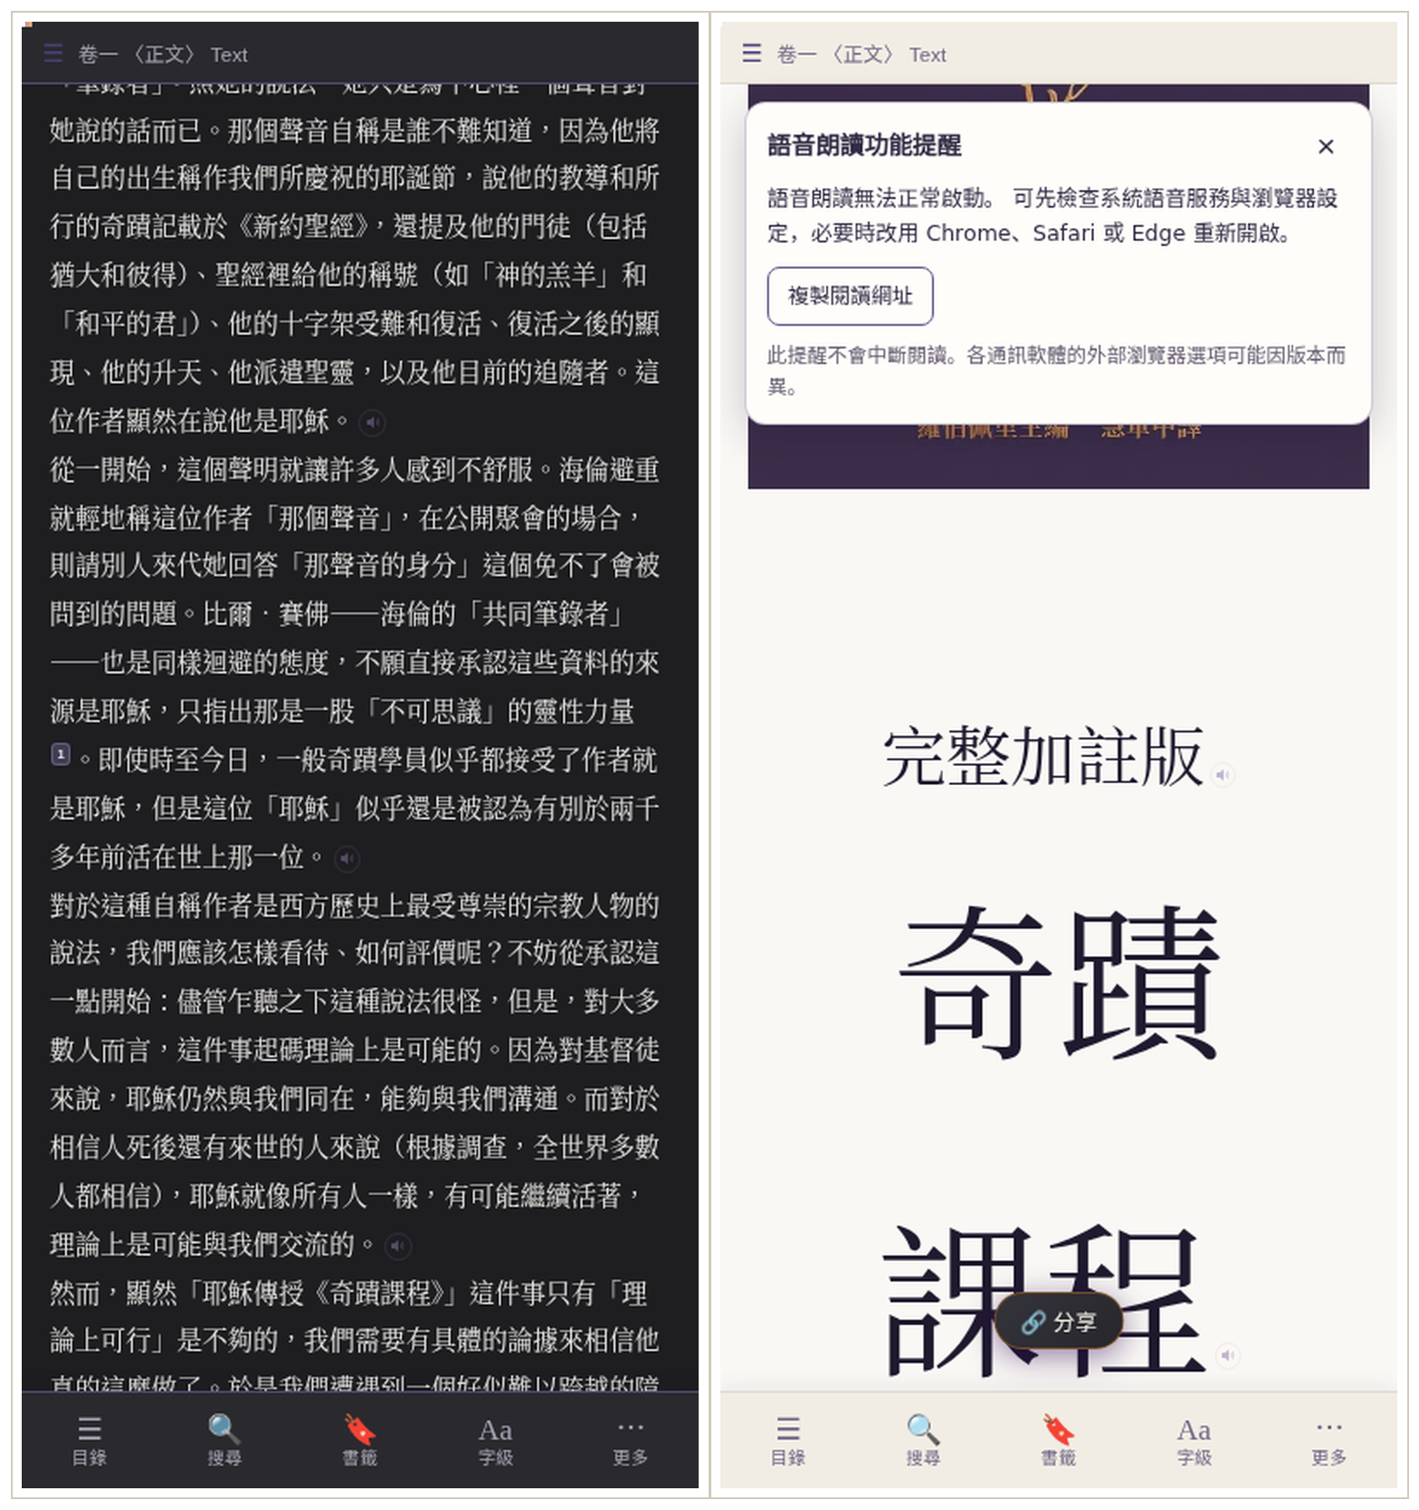
圖 13｜深色模式閱讀（左）與語音朗讀提醒對話框（右）（V40.16 網頁擷取）

9 離線閱讀與版本更新

9.1 離線的第一次準備
離線閱讀建立在先前載入並保存的資源上，因此第一次使用時建議在網路暢通處把書「帶回家」：開啟「更多」面板，查看全書快取、字型與書內圖片的保存進度；若有未完成項目，點「補齊離線資料」讓快取完整下載。完成後可關閉網路實測一次，確認翻頁、搜尋都正常。瀏覽器可能因儲存空間不足而清掉部分快取，回到有網路時重新補齊即可。

9.2 離線實況
下圖左為實際關閉網路後重新開啟本書的畫面：頂部出現紫色橫幅「目前離線；尚未確認本機保存的書籍版本。」，正文仍然完整可讀——這就是 Service Worker 從快取供書的結果。此時書籤、閱讀位置照常運作（都存在本機），只是無法取得新版內容。

9.3 偵測到新版本：更新橫幅
當譯者發布新版（例如 v40.17），您下次開啟書時，App 會在背景靜靜下載新版；下載完成後，底部導覽列上方會浮出紫色膠囊橫幅「新版 v40.17 已就緒，點此套用 →」。點按橫幅，書重載一次，即是新版——字級面板與目錄上的版本標籤會同步更新，讓您一眼核對。
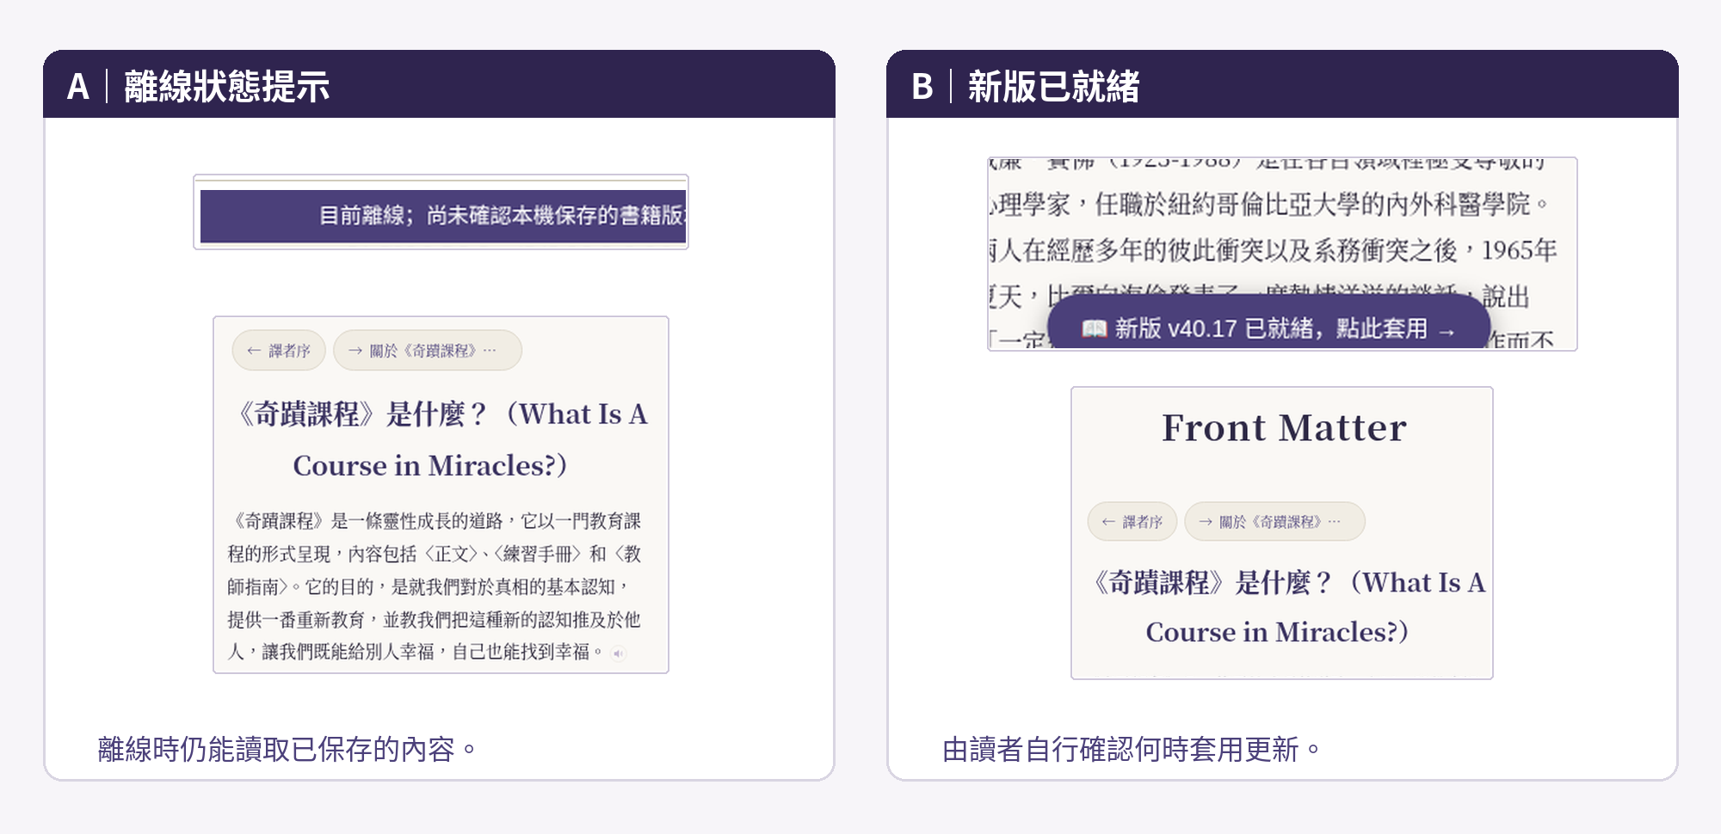
圖 14｜離線閱讀（左）與版本更新橫幅（右）（左：V40.16 網頁擷取；右：以實際樣式重現的教學模擬）

9.4 更新三原則
本書的更新機制有三條明確的規則（V40.16 定案）。一、點按才套用。新版就緒時只顯示橫幅，絕不會不打招呼就自動重載、跳版本——閱讀到一半也不會被打斷。二、未點按也不會卡在舊版。橫幅顯示 12 秒後自動收起；只要您把整個 App 完全關閉再重開，瀏覽器會在兩次閱讀之間自然啟用新版，同樣不打擾閱讀。三、套用後有回執。點按橫幅套用後首次啟動，會出現一次性的「已套用」確認提示，方便與讀書會弟兄核對版本一致。
讀書會建議｜討論前先對版本
若讀書會要逐段討論，建議主持人在聚會前提醒大家「開一下書、點掉更新」，把版本對齊。引用課文時附上段落編號（如 T-1:2），所有人無論裝置新舊，都能精準定位到同一句。

10 書籤：標記重點並與弟兄共享

10.1 加入與管理
閱讀時短按底部導覽列的書籤按鈕，畫面即出現「書籤已加入」的確認訊息；長按半秒則開啟書籤清單。清單中每筆書籤記錄所屬章節、加入時間與該句摘錄，點擊即可跳回現場。書籤儲存在此瀏覽器（本機）中，因此同一台裝置不必登入、隨開隨用；也因為是本機資料，換裝置或清除瀏覽器資料前，記得先匯出備份。書籤可以記下個人的觸動，也能成為與弟兄分享共同閱讀起點的方式。
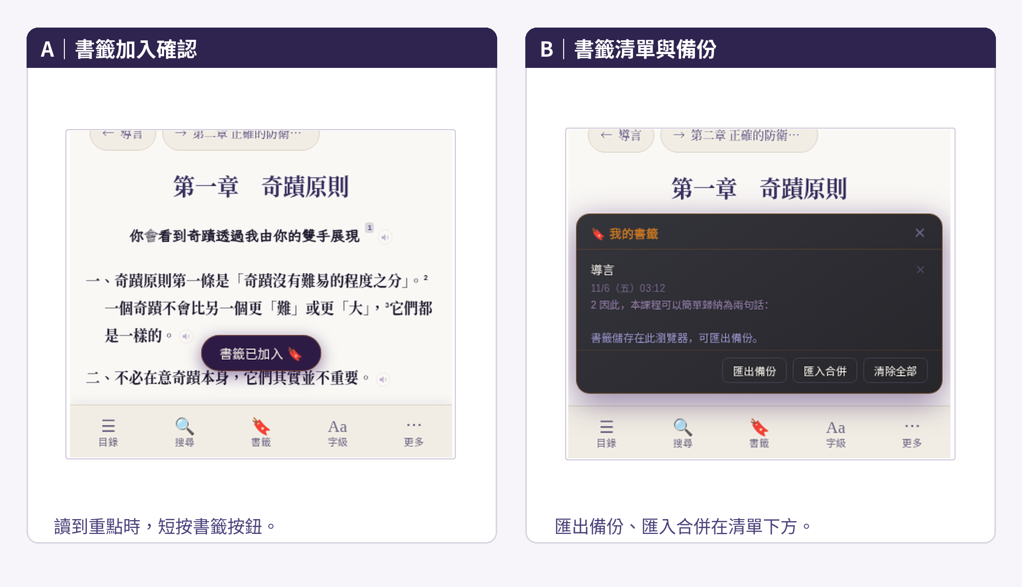
圖 15｜書籤已加入的確認訊息（左）與我的書籤清單（右）（V40.16 網頁擷取）

10.2 匯出備份：一個可以隨身攜帶的檔案
在書籤清單底部點 「匯出備份」，App 會產生一個名為 ACIM_CE_bookmarks_日期.json 的檔案（例如 ACIM_CE_bookmarks_2026-11-06.json）並存到裝置。這個小檔案記錄了所有書籤的完整定位，格式如下：
表 4｜書籤匯出檔（JSON）主要欄位說明
欄位 | 範例值 | 意義
format | acim-ce-zh-tw-bookmarks | 檔案類型標記，供 App 識別
schemaVersion | 1 | 格式版本
bookVersion | v40.16 | 匯出時的書籍版本，供日後對照
exportedAt | 2026-11-06T03:13:15Z | 匯出時間
bookmarks[].ceId | In.2 | 段落的 CE 編號（深連結定位用）
bookmarks[].sectionKey  bookmarks[].title | 導言 | 所在章節
bookmarks[].excerpt | 2 因此，本課程可以簡單歸納為兩句話： | 書籤所在句的摘錄，方便肉眼辨認
檔案是純文字的 JSON 格式，可以直接用訊息軟體傳給弟兄，或存進雲端硬碟保管；未來即使換手機、換電腦，書籤都能原樣帶走。

10.3 匯入合併：把弟兄的書籤帶回家
收到弟兄分享的 JSON 檔後，在自己的書籤清單點「匯入合併」，選取該檔案即可。匯入採「合併」而非「覆蓋」：兩邊的書籤會整合在一起，重複項目自動去重。讀書會因此有了新的共讀方式——帶領人把本章預備討論的段落做成書籤匯出，群組裡一則訊息發出去，全體弟兄匯入後，各自的書裡就有了同一份段落索引。這份索引是共同閱讀的起點，不代表每個人必須得到相同結論；每位弟兄仍可按自己的步調閱讀、提問與分享。「清除全部」按鈕則提供從零開始的選項，操作前會先確認，不必擔心誤觸。

11 金句分享與英文原典對照

11.1 選取即分享
讀到想分享的句子，用手指（或滑鼠）選取該段文字，畫面上會浮出一顆 「🔗 分享」 按鈕；點按後彈出分享面板，面板會自動算出這段文字的段落編號，並備好兩條連結：繁體中文版連結與英文原典連結。例如選取〈正文〉第一章開頭的「你會看到奇蹟透過我由你的雙手展現」，面板算出的編號就是 T-1:2，兩條連結也各自帶上這個編號（中文版 #T-1:2、英文原典 acimce.app/:T-1:2）。中文連結可「複製」後貼進任何訊息，或點「分享…」直接叫出手機的系統分享選單（傳 LINE、存檔、加書籤都在這裡）；收到連結的弟兄點開後，書會自動跳到同一句話並高亮顯示。下圖為手機實拍；電腦版（Windows 安裝版）的操作完全相同，以滑鼠選取即可。
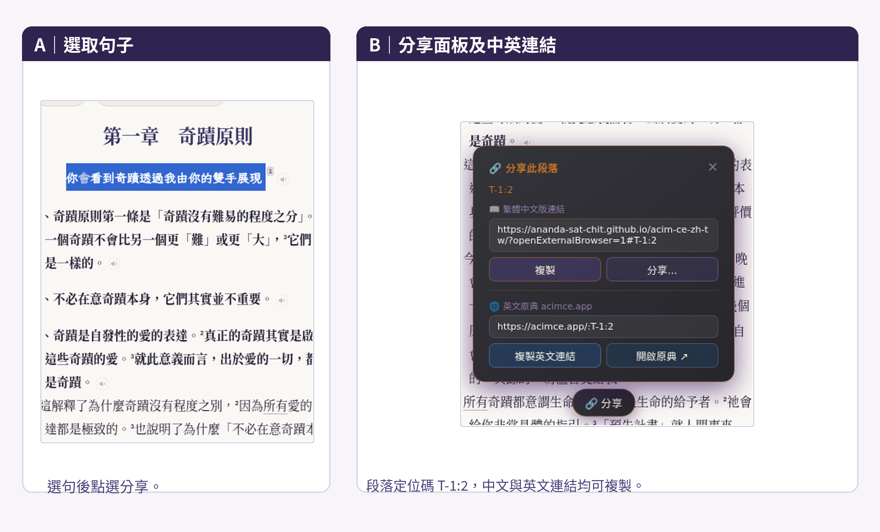
圖 16｜選取第一章金句「你會看到奇蹟透過我由你的雙手展現」（左）與分享面板自動算出 T-1:2（右）（V40.16 網頁擷取）
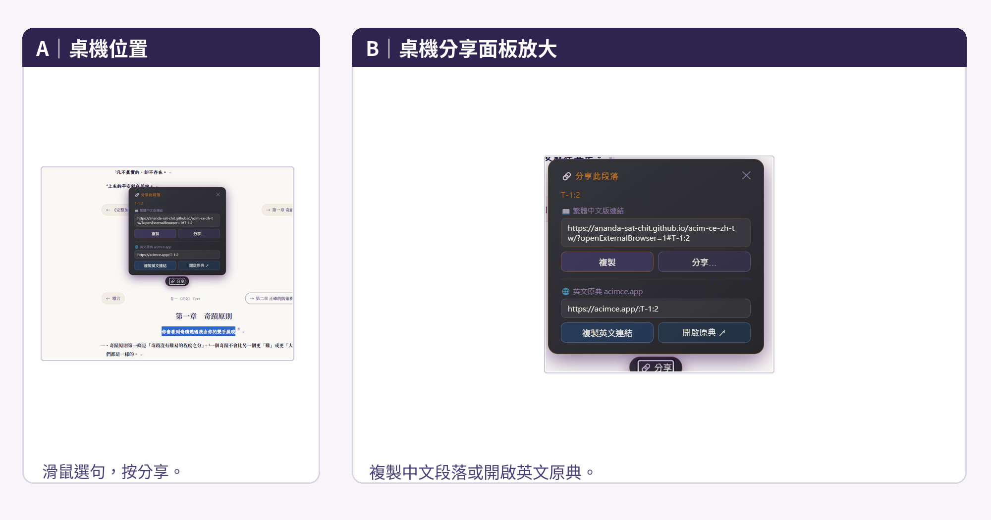
圖 17｜電腦版（Windows 安裝版）同樣的操作：選取金句後，面板備妥中英兩條連結（讀者提供的桌機操作畫面）

11.2 跳到英文原典
分享面板下半部是 「🌐 英文原典 acimce.app」 區：這是「救贖之圓」（Circle of Atonement）製作的《奇蹟課程》完整版（CE）英文電子書。點 「複製英文連結」 可取得對應的英文段落連結（例如 https://acimce.app/:T-1:2），點 「開啟原典 ↗」 則直接在新分頁打開英文書的同一位置。下圖即為中文書的 T-1:2 跳轉到英文原典後的畫面——中英逐段對應，查證原文只差一次點擊。
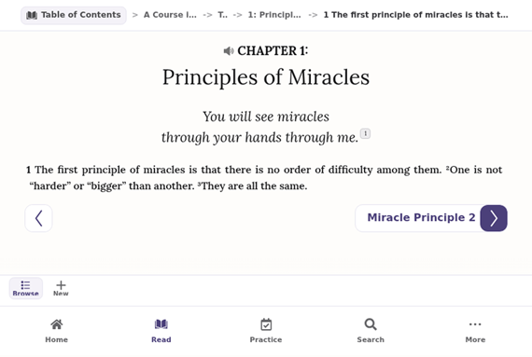
圖 18｜英文原典 acimce.app 自動跳至對應段落（CHAPTER 1）（acimce.app 網頁擷取）

11.3 讀書會應用：一句金句走完中英兩地
實際操作可以濃縮成三步：選句 → 分享 → 貼進群組。帶領人備課時，先在中文書選好討論段落，用分享面板同時取得中英兩條連結，貼進讀書會群組；弟兄點中文連結預習、點英文連結對照原典，聚會當天大家的畫面都停在同一句。分享時也可以附上一個開放問題，邀請大家說說這段文字如何照見自己的生活或關係。這種「以段落編號為座標」的分享，比截圖更精準；它幫助大家回到同一段文本，但不預設每個人的理解必須相同。
小提醒｜深連結與瀏覽器
若點連結後停在書首，可能是瀏覽器截掉了 # 後面的定位代碼，或平台把連結做了轉址。重新貼一次完整網址（到結尾為止），或改用系統瀏覽器開啟即可。

第三部分 推薦文案範本

12 三種可以直接使用的推薦文案
對外傳遞不一定需要長篇技術說明。推薦文字若能交代三件事——這是什麼、怎麼開啟、有什麼幫助——通常就足以讓新讀者明白。若能再補上一句自己為何想分享，或一個可以一起思考的問題，訊息就不只是功能介紹，也更容易開啟真實交流。以下三則範本分別對應一對一分享、讀書會群組與公開社群，文字可直接複製使用，也可以按對象自行增減；網址請保持完整，讓分享卡片順利生成。

12.1 一對一：給第一次接觸的朋友
想與你分享《完整加註版奇蹟課程》的繁體中文電子書。它不是需要另外下載的 PDF，而是一個可以在手機、平板或電腦直接開啟的閱讀網站；內容設有全文搜尋與逐章加註，方便按自己的步調探索。我自己覺得有幫助的地方，也許能成為你閱讀時的一個入口；不必急著接受任何人的解讀，先點開看看、讀一段有感受的文字就好。喜歡的話，也可以把它加入主畫面，像 App 一樣隨時打開。
https://ananda-sat-chit.github.io/acim-ce-zh-tw/

12.2 讀書會群組：給已有閱讀習慣的成員
弟兄平安，想把《完整加註版奇蹟課程》的 PWA 電子書分享給大家。大家可直接用手機、平板或電腦開啟，透過目錄與搜尋查找課文及註釋；若經常使用，也可以加入主畫面。讀到有感的段落，可以加書籤、對照英文原典，或分享出來一起討論。我更期待的不是大家得到完全相同的答案，而是我們能藉著文本彼此聆聽、一起辨析，看看課文如何照亮自己與弟兄的關係。若在 LINE 內建瀏覽器遇到語音朗讀等功能限制，請改用 Chrome 或 Safari 開啟同一網址。
https://ananda-sat-chit.github.io/acim-ce-zh-tw/

12.3 公開社群：給想了解這套數位閱讀方式的人
《完整加註版奇蹟課程》繁體中文 PWA 電子書（對應 CE V40.16）：以完整加註版文本為基礎，提供逐章中譯、註文、全文搜尋、段落定位、離線快取與朗讀。它保留一般網站「點開連結就能讀」的便利，也可在支援的裝置上加入主畫面成為 App。讀者可以先自行閱讀，再依需要對照英文原典、註文與相關段落；這個入口服務的是自主探索與共同學習，不要求讀者接受特定的個人詮釋。譯修持續進行，同一個網址提供目前發布的版本。
https://ananda-sat-chit.github.io/acim-ce-zh-tw/

12.4 推薦的心態與分寸
分享這套電子書，可以理解為把一扇門打開，而不是要求別人必須走進來。若從關係的角度看，分享不在於把自己的理解送進別人的心中，而是提供一個共同回到文本、聆聽彼此、一起辨析的空間。當別人暫時沒有興趣，或對上主、耶穌、一體與關係等概念有不同理解時，先尊重他當下的步調。課程對推恩與自由意願的提醒，使我們不以轉傳、點擊、安裝數字衡量成果，也不以自己的詮釋取代對方的探索。可以邀請，但不催促；可以提出見解，也願意回到原文一起查證。
分享方便，也不等於內容可以不受限制地再製或改作。公開推廣時，請確認原作、譯作及相關材料的使用授權範圍；讀書會內的個人訊息、書籤摘錄與成員名單，也應遵守基本的隱私原則。尊重內容與尊重讀者，都是關係的一部分。

附錄 技術補充與資料來源

附錄 A 看得懂的技術補充

A.1 Web App Manifest：App 的身分證
manifest.json 是一個小設定檔，告訴瀏覽器安裝這個網站時該怎麼呈現它。本書的 manifest 記載：名稱「完整加註版奇蹟課程」、短名稱「奇蹟課程CE」、顯示模式 standalone（安裝後以獨立視窗開啟，不見網址列）、主題色 #4B407A（與書封同調的紫色）、背景色 #FAF8F5，以及 192／512 兩種尺寸的圖示（含 maskable 版本，適配各廠牌桌面圓角）。它還定義了一個名為「繼續閱讀」的捷徑，安裝後長按圖示即可直達上次位置 [2][9]。

A.2 Service Worker：住在背景的圖書管理員
Service Worker（sw.js）是安裝在瀏覽器裡的一支背景腳本，平時您感覺不到它，但它負責三件大事：快取——把書的骨架（index.html）、字型（30 個切片檔）與圖片存進本機；供應——離線時由它把快取中的內容端出來，連線不穩時也由它協調網路與快取誰先回答；版本管理——每個版本都有獨立的快取空間與 SHA-256 指紋驗證，新舊版不互染 [3][9]。

A.3 V40.16 的更新機制
當網站上出現新的 sw.js，瀏覽器會在背景安裝「等待中的新工」。本書的頁面會向它詢問版本號（GET_VERSION），確認無誤後顯示更新橫幅；讀者點按橫幅時，頁面送出 SKIP_WAITING 指令讓新工立即接管，隨後重載即完成套用。V40.16 明確定案「絕不自動套用」：未點按就絕不重載；讀者若沒點到，下次完整關閉 App 再開啟時，瀏覽器也會依平台標準行為啟用新版。離線檢查（GET_OFFLINE_STATUS）與補齊離線資料（PREPARE_OFFLINE）同樣經由這支腳本完成，回報的欄位包括字型已快取數、圖片已快取數與整體完成狀態。

A.4 名詞小辭典
表 5｜本手冊出現的技術名詞速覽
名詞 | 白話解釋
PWA（漸進式網頁應用程式） | 用標準網頁技術打造、可安裝、可離線的網站應用程式 [1]。
Open Graph（OG） | 讓網頁向社群平台自我介紹的標籤規格，決定分享卡片的圖、標題與簡介 [5]。
HTTPS | 網址開頭為 https:// 的加密連線，GitHub Pages 預設提供。
Web App Manifest | 描述 App 名稱、圖示、顯示模式的 JSON 設定檔。
Service Worker | 瀏覽器背景腳本，負責離線快取與版本更新 [3]。
深連結（Deep Link） | 帶定位資訊的網址，開啟後直接跳到指定段落，如 #T-1:2。
TTS（文字轉語音） | 瀏覽器內建的朗讀能力，本書每段正文均可朗讀 [8]。
JSON | 純文字的資料格式，書籤匯出檔採用。
GitHub / GitHub Pages | 存放程式碼的公共平台／其附設的免費靜態網站託管服務。

附錄 B 常見狀況速查與資料來源

B.1 常見狀況速查
表 6｜六個最常見的狀況與對應處理
狀況 | 處理建議
分享卡片沒有出現縮圖 | 只要網址可點仍能進入；可稍後再傳一次讓平台重新抓取，或確認網址完整（到結尾的 / 為止）。
朗讀（TTS）無法啟動 | 常見於 LINE／WeChat 內建瀏覽器；複製網址改用 Chrome／Safari／Edge 開啟。
離線時開不了或內容缺漏 | 連上網路後開啟「更多」面板，點「補齊離線資料」完成快取，再離線測試。
畫面仍是舊版內容 | 點按「新版已就緒」橫幅套用；或完整關閉 App 後重新開啟，讓瀏覽器自然啟用新版。
換新裝置想帶走書籤 | 舊裝置書籤清單「匯出備份」取得 JSON 檔，傳到新裝置後「匯入合併」。
深連結點開停在書首 | 確認網址含 # 定位代碼且未被轉址截斷，重新貼完整網址或改用系統瀏覽器。

B.2 資料來源
以下資料用於核對 PWA 技術原理、Open Graph 預覽機制、平台差異與本書架構；關係性導讀另參考救贖之圓（Circle of Atonement）關於耶穌作為教師，以及《課程》上主觀的兩篇影音內容 [13][14]。專案頁面與版本設定依 2026 年 11 月 6 日可讀取之 GitHub 儲存庫與線上站點實測整理；本手冊未宣稱完成 LINE、WeChat、Facebook 的實機分享截圖驗證，社群畫面均為教學用擬真模擬。
[1] MDN Web Docs, Progressive Web Apps（developer.mozilla.org）
[2] MDN, Making PWAs installable
[3] MDN, Offline and background operation
[4] Alex Russell, Progressive Web Apps: Escaping Tabs Without Losing Our Soul（2015）
[5] The Open Graph Protocol（ogp.me）
[6] LINE Developers FAQ: How are URL previews generated in chats（developers.line.biz）
[7] WebKit Blog, Web Push for Web Apps on iOS and iPadOS（2023）
[8] MDN, Using the Web Speech API
[9] 本書儲存庫 manifest.json、sw.js 與線上頁面 meta 標籤（github.com/Ananda-Sat-Chit/acim-ce-zh-tw，V40.16）。
[10] Circle of Atonement, Holy Spirit acts in the world (https://circleofa.org/library/holy-spirit-acts-in-the-world/)
[11] Circle of Atonement, Commentary on What Is the Holy Spirit? (https://circleofa.org/workbook-companion/what-is-the-holy-spirit/)
[12] Circle of Atonement, On the Fiftieth Anniversary of the Scribing of A Course in Miracles (https://circleofa.org/library/anniversary-scribing-course-miracles/)
[13] Robert Perry, “Reclaiming Jesus as Our Teacher,” Sunday Gathering Sermon, YouTube (https://www.youtube.com/watch?v=rImH6rJBeJ8)
[14] Emily Perry and Robert Perry, “Do We Have God Wrong?”, Exploring A Course in Miracles, Circle of Atonement, YouTube (https://youtu.be/ipJTN1fq6fs?si=ciw1xDukpZfT4O7x)。

B.3 本手冊畫面的拍攝與製作說明
標註「V40.16 實拍」的畫面，於 2026 年 11 月 6 日以無頭瀏覽器對線上正式站擷取，視窗尺寸分別為手機 390×844、平板 820×1180、桌機 1366×850；標註「教學用擬真模擬」的畫面（LINE／Facebook／X 分享卡片、Android／iOS／Windows 安裝選單、更新橫幅），係依各平台公開的介面樣式與本書真實 OG 圖、真實截圖重製，用於說明流程，不代表各平台保證顯示的樣式。圖中的帳號、頭像與互動數字皆為示意，如有雷同純屬巧合。

B.4 使用問題回報指南
若閱讀時遇到顯示、搜尋、書籤、朗讀或更新問題，請先確認閱讀版本，再依下表提供資訊。清楚的重現步驟有助於釐清裝置限制與程式問題。
回報資訊 | 建議提供的內容
使用環境 | 裝置與作業系統、瀏覽器名稱與版本
書籍版本 | 目錄或字級面板所顯示的版本號，例如 V40.16
問題位置 | 章節名稱、段落編號或搜尋詞語；必要時提供完整網址
操作經過 | 依序描述按下的按鈕、預期結果及實際出現的情況
輔助資料 | 發生時間與畫面截圖；截圖前請遮蔽姓名及個人訊息
建議回報格式：裝置／瀏覽器／V40.16／段落位置／操作順序／預期與實際差異。若問題涉及書籤匯出檔，應避免公開包含個人閱讀紀錄的 JSON 檔案。

B.5 手冊修訂紀錄
下表記錄手冊文件本身的修訂，不代表電子書程式版本發生變動。操作畫面及功能描述均以所標示的電子書版本為準。
手冊版次 | 對應電子書 | 修訂內容
原始稿｜2026-11-06 | V40.16 | 完成技術背景、跨平台操作、社群分享與附錄
版面強化｜2026-11-06 | V40.16 | 新增快速開始、重製流程圖、放大重點操作、統一圖說、改善表格及問題回報指南

